
MODULO DI ISCRIZIONE CORSO DI SCI
DOCTOR SKI – TEAM ROSA
DATI ALLIEVO/A:
NOME E COGNOME: ________________________________________________________
DATA DI NASCITA: ________________________________________________________
DATI GENITORE:
NOME E COGNOME: ________________________________________________________
INDIRIZZO E CITTA’: ________________________________________________________
COD. FISCALE: ________________________________________________________
TELEFONO E MAIL: ________________________________________________________

LIVELLO:
- MAI SCIATO (PINGUINI)
- PRINCIPIANTE (CAMPOSCUOLA) (SCOIATTOLI)
- BASE (SEGGIOVIA) (ORSETTI)
- AVANZATO (CIVETTE)
reg

SCEGLI IL TUO CORSO:
- SABATO o DOMENICA
- 9.00 – 12.00 o 12.30 – 15.30

- CORSO DICEMBRE € 120
- CORSO GENNAIO € 150
- CORSO FEBBRAIO € 120
- SKI PASS AGEVOLATO 3 ORE x 3 GG €75 € 60 OPZIONALE
- SKI PASS AGEVOLATO 3 ORE x 4 GG € 100 € 84 OPZIONALE
TOTALE PAGATO €
-Autorizzo all’utilizzo di immagini che riprendano mio figlio nelle attività attinenti al corso con l’esclusiva finalità di documentare e pubblicizzare le attività stesse.
-Autorizzo al trattamento di dati personali ai sensi del D.L. 30 giugno 2003 n. 196 e successive modificazioni.

_____________________________________________

_________________________________________________________________________________________________________________________________________________
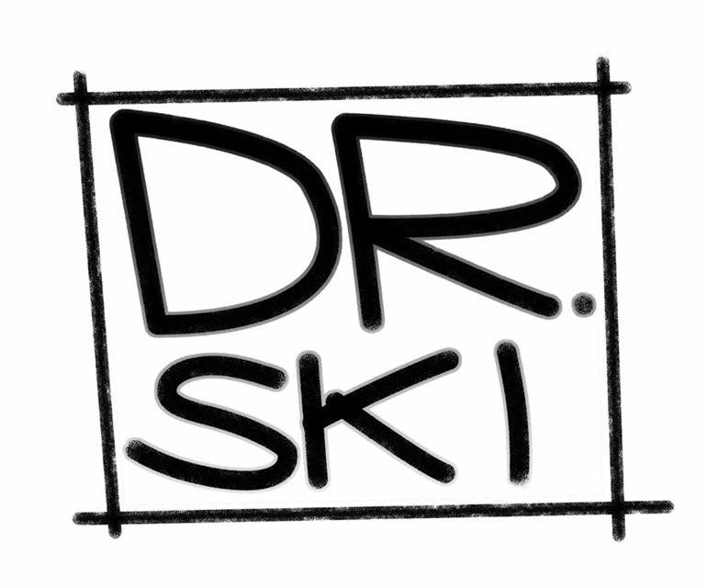 COPIA DA CONSEGNARE A TEAM IN ROSA
Il Sig. _______________________________________________ genitore di __________________________________________________
Si è iscritto al corso __________________________________________ giorno________________________________________________
SKI PASS SI NO
PAGATO € ______________________________________.

